2011「宜蘭建築巡禮」文化活動簡介
「宜蘭建築」，國際聞名，其受人肯定之隆，不亞於「宜蘭童玩節」；宜蘭一個工商落後、地處偏遠的三級窮縣，為何會有此成就？讓人好奇。
為讓國人深入了解，「仰山文教基金會」訂於中秋節前，舉辦2011「宜蘭建築巡禮」文化活動。
- 活動時間：2011年9月10日（六）上午08:00-10:30
- 報到地點：宜蘭縣政府前協力擎天廣場
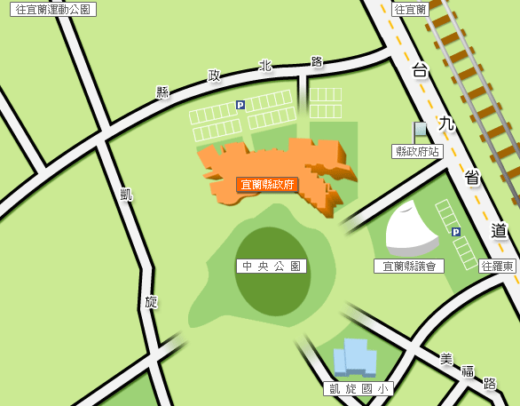
- 參觀景點：
- 起點：宜蘭縣政府前協力擎天廣場（宜蘭市縣政北路1號）
- 終點：仰山文教基金會（宜蘭市縣政六街68巷47號）
- 延途行經：協力擎天、縣史館、縣政府、縣議會、地方法院、新福宮、凱旋國小、養空間、凱旋國中、仰山空間（依路線順序排列）。
- 參加對象：歡迎仰山之友及縣內、縣外民眾報名參加。
- 報名事項：採事先報名，亦可於現場報名，每人酌收100元報名費。事先報名者請填妥報名表，以郵寄、傳真（03-9255735）、網路報名（http://www.youngsun.org.tw/2011arch/）或Email（service@youngsun.org.tw）方式寄至仰山文教基金會，並將報名費匯款或劃撥至本會，亦可親自至本會繳費報名。
銀行匯款帳號：0130765715611  銀行：合作金庫銀行宜蘭分行  戶名：財團法人仰山文教基金會 | 郵政劃撥帳號：14411919  戶名：財團法人仰山文教基金會
- 指導單位：宜蘭縣政府、宜蘭縣議會
- 主辦單位：仰山文教基金會
- 協辦單位：張建榮議長服務處、三星鄉公所、五結鄉公所、冬山鄉公所、員山鄉公所、宜蘭縣史館、宜蘭地方法院、新福宮、凱旋國小、養空間、凱旋國中、聯禾有線電視公司、凱旋、南津、建業、南橋四里辦公室及社區發展協會
- 注意事項：
  - 報名繳費後，同時領取polo衫一件（預定製作1000件，各尺寸送完為止），供當天穿用。參與活動者，請考量自身安全，建議穿著輕便服裝與鞋子。
  - 為響應環保，請參加者自備水壺或環保杯，以及遮陽用品、雨具、隨身自用藥品。
  - 各個景點均設置飲水、洗手間、蓋章及專人解說服務。
  - 包括路程、參觀、解說全程約需二小時；若僅計算步行時間則約為一小時。
  - 完成各景點參訪並收集戳印者，可憑卷參加摸彩；終站仰山空間備有簡易餐點供民眾享用。
- 活動流程：
時 間 | 活動項目 | 活動內容
07：30-08：00 | 報到 | 報到地點協力擎天廣場
08：00-08：05 | 開幕式 | 主持人致詞
08：05-08：10 | 貴賓致詞 | 縣長、議長致詞
08：10-08：15 | 準備出發 | 暖身操、大合照
08：15-10：15 | 建築巡禮 | 各景點導覽解說(行程約5公里)
10：15-10：30 | 摸彩 | 仰山空間提供點心
10：30- | 活動結束
- 建議交通方式：
    - 搭乘火車
搭乘各級列車於宜蘭火車站下車，轉乘國光客運（往羅東或南方澳）至縣政府站下車，或於火車站轉乘計程車至縣政府。
    - 搭乘客運
搭乘首都客運（可於市府轉運站上車）或葛瑪蘭客運（可於板橋轉運站、台北轉運站及捷運科技大樓站上車）全程車，至宜蘭縣政府站下車。或搭乘直達車至宜蘭轉運站後，轉乘國光客運或計程車至縣政府。
葛瑪蘭客運 (台北-宜蘭) TEL：03-9606537
首都客運 (台北-宜蘭) TEL：0800-000-866
國光客運公司-宜蘭站 TEL：03-9365441
    - 自行前往（車輛可停放置縣政府、縣議會停車場）
（南向）
      - 頭城→濱海公路(台2線) →礁溪→國道五號→宜蘭→宜蘭運動公園→宜蘭縣政府（宜蘭市中山路一段）。
      - 臺北→接國道五號→宜蘭交流道→宜蘭運動公園→台9線→宜蘭縣政府（宜蘭市中山路一段）。
（北向）
      - 冬山、羅東→台9線→蘭陽大橋→宜蘭縣政府(宜蘭市中山路一段)。
      - 花蓮→蘇花公路(台9線)→蘇澳交流道→接國道五號→宜蘭交流道→縣民大道→宜蘭縣政府(宜蘭市中山路一段)。
- 其他未盡事宜，依主辦單位最新公告為準。

- 如有問題，歡迎與我們聯絡：
財團法人仰山文教基金會 洽詢電話：03-9254515 傳真：03-9255735
聯絡地址：26060 宜蘭市縣政六街68巷47號
服務時間：週二至週六，9:00至17:00止
網址：http://www.youngsun.org.tw/ 電子信箱：service@youngsun.org.tw

2011「宜蘭建築巡禮」文化活動 報名表

姓名 |  | 出生年月日
聯絡電話 |  | 行動電話
地址
E-mail
衣服尺寸(請勾選) | □S □M □L □XL
姓名 |  | 出生年月日
聯絡電話 |  | 行動電話
地址
E-mail
衣服尺寸(請勾選) | □S □M □L □XL
姓名 |  | 出生年月日
聯絡電話 |  | 行動電話
地址
E-mail
衣服尺寸(請勾選) | □S □M □L □XL

注意事項：
1、報名表不敷使用時，請自行影印使用。
2、參加活動的朋友請於當天準時抵達集合地點，本會不另通知。
3、若有疑問請洽財團法人仰山文教基金會：
電話：（03）9254515 傳真：（03）9255735
Email：service@youngsun.org.tw
網 址：http://www.youngsun.org.tw
地 址：260宜蘭市縣政六街68巷47號

